# MOUSSAKA

**Pour 6/8 personnes préparation 15mn Cuisson 45mn**

|  |  |
| --- | --- |
| 1kg d’aubergines moyennes (4/5) | 75cl de béchamel |
| 1 oignon moyen émincé | Persil haché |
| Sel, poivre | 2 + 2 cuillères à soupe de chapelure |
| beurre | 2 blancs d’œufs + 2 jaunes |
| 450g viande hachée (surgelé très bien) | 25cl de fromage râpé |
| 50cl de vin blanc (1 bouteille) | Huile d’olive |
| 3 tomates pelées & coupées (en boïtes) | Jus de citron |

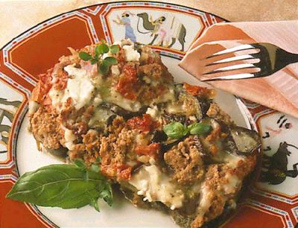

1°) Coupez les aubergines en fines rondelles; saupoudrer de sel et de poivre; laisser reposer pendant 1 heure.

2°) Faire cuire l'oignon dans le beurre, ajouter la viande hachée et 4 cuillerées à soupe d'eau. Séparer la viande à la fourchette pendant qu'elle cuit.

4°) Incorporer les tomates, le persil, le citron et le vin, saler et poivrer. Laisser mijoter à couvert pendant environ 45 minutes.

5°) Retirer du feu, ajoutez la chapelure et les blancs d’œufs; bien mélanger.

6°) Pendant la cuisson de la viande, rincer les aubergines et déposer sur un papier absorbant.

7°) Faire frire légèrement à l'huile d'olive dans une poêle bien chaude jusqu'à ce qu'elles soient dorées de chaque côté.

8°) Graissez un plat à gratin de 22 X 32 X 5 cm, parsemer de chapelure et tapisser le fond du plat avec la moitié des aubergines.

9°) Couvrir avec le mélange de viande et de tomates; terminer le montage avec une couche d'aubergines

10°) Incorporer les jaunes d’œufs battus à la sauce béchamel, ainsi que le fromage râpé (2/3 t.).

11°) Napper les aubergines de cet appareil, saupoudrer avec le reste du fromage. Cuire à four moyen pendant 45 minutes ou jusqu'à ce que le gratin soit doré.